Buga, 26 de julio de 2024

Señores
JUZGADO TERCERO (03) ADMINISTRATIVO DEL CIRCUITO
j03adtivobuga@cendoj.ramajudicial.gov.co;
Buga Valle

REF. Ejecutivo ART 306 GGP R D. R. de GLORIA MARIA BOCANEGRA ROJAS Y otros contra Fundación Hospital San José y otras. Radicado No. 76-111-33-33-003-2015-00030-00.

En los términos del Artículo 119 del CGP y la Ley 2213/2022, RENUNCIO A LA TOTALIDAD DE TERMINOS Y TRASLADOS.

Cumpliendo la Ley 2080/2021; el No 14 del Art. 78 del CGP y L. 2213/2022, corro TRASLADO. gestiondocumental@fhsjb.org; gestionhumana@fhsjb.org; juridico@hdn.gov.co; notificaciones@buga.gov.co; gherrera@gha.com.co; notificacionesjudiciales@allianz.co; notificacionesjudiciales@axacolpatria.co;

JULIO CESAR MARIN GUERRERO, abogado con T. P. No 166.243 del C. S. de la J. y cedula de ciudadanía No 14.895.676 de conformidad con el poder otorgado y la facultad para recibir en los términos del Artículo 431; 440; 447 Y 461 del C.G.P, solicito la entrega del título depositado por la FHSJ de Buga, como abono a la obligación, en los términos del artículo 1653 del C. C. y liquidar intereses de mora hasta el pago total de la obligación.

- ORDENAR la entrega del título al suscrito por tener facultad para ello.

- Continuar con el trámite que en derecho corresponda para el pago total de la condena en costas.

- Aplicar el abono de conformidad con el artículo 1653 CC y 447 CGP “Cuando lo embargado fuere dinero, (…), se ordenará entregar al acreedor lo retenido, y que en lo sucesivo se le entreguen los dineros que se retengan hasta cubrir la totalidad de la obligación”. Por ello solicito entregar los títulos que existieren o los que en futuro llegaren
RENUNCIO AL TÉRMINO, Ejecutoria, NOTIFICACION Y Traslado AUTO FAVORABLE

Acorde con la Ley 2213 de 2022 y los Art. 203, 162-7 y 205 del CPACA.

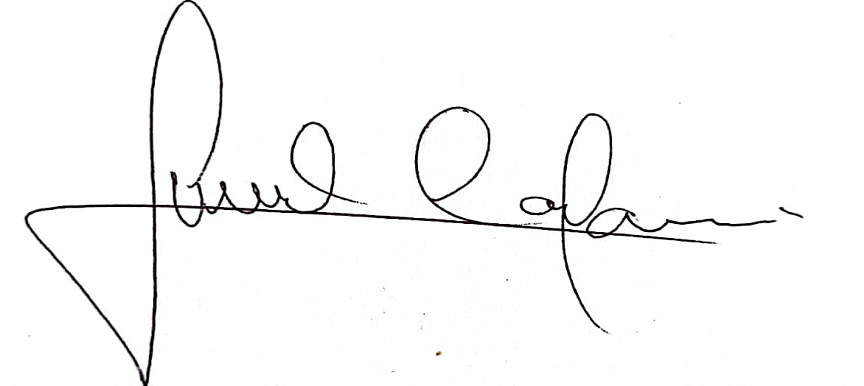

JULIO CESAR MARIN GUERRERO.

